La gestion des situations de non-conformité
Les règles de qualité pour l'eau potable sont strictes, mais un dispositif a été mis en place parallèlement pour organiser la gestion des situations de non-conformité.

Qui donne " l'alerte " ?
Le distributeur, public ou privé, a une obligation d'alerte dès qu'il constate le non-respect des exigences de qualité à un point de conformité, c'est-à-dire au robinet des consommateurs dans le cas d'eau distribuée par un réseau (art.3 du décret 2001-1220 du 20/12/2001).
L'article 19 prévoit 3 démarches dès qu'un non-respect est constaté :
- informer immédiatement le maire et le préfet ;
- effectuer une enquête afin de déterminer la cause de la non-conformité ;
- communiquer immédiatement au maire et au préfet les constatations et les conclusions de l'enquête.

Quelles mesures prendre ?
- Les mesures correctives
  - En cas de dépassement des limites de qualité
Le distributeur prend le plus rapidement possible les mesures correctives nécessaires afin de rétablir la qualité de l'eau.
Cette obligation s'impose " que le non-respect soit ou non imputable à l'installation privée de distribution " (art.20). Mais quelles mesures peut réellement prendre le distributeur lorsque l'installation privée est la cause du non-respect ?…
La priorité à accorder à la mise en œuvre des mesures correctives dépend de l'enjeu sanitaire du dépassement, mais il appartiendra aux seuls tribunaux d'apprécier au cas par cas, au gré des contentieux, si l'importance accordée par le distributeur au problème et la nature des mesures correctives mises en œuvre sont satisfaisantes.
  - En cas de dépassement des références de qualité
Les références de qualité sont des valeurs indicatives (fixées à l'annexe I-2 du décret). Si elle sont dépassées, l'article 21 donne par ailleurs au préfet le pouvoir de demander au distributeur de prendre des mesures correctives s'il estime que l distribution de l'eau présente un risque pour les personnes.

  - En toutes situations
En complément, qu'il y ait ou pas dépassement de limites ou de références de qualité, le préfet peut demander une restriction voire une suspension de la distribution s'il estime qu'il existe un risque pour la santé des personnes (art.22). L'exercice de ce pouvoir doit être balancé avec les risques que cette mesure ferait courir aux personnes buvant l'eau.
- L'information
Quel que soit le contexte de mise en œuvre des mesures correctives, une obligation générale de transparence s'impose au distributeur.
- Information du maire et du préfet
Les autorités doivent être informées dans plusieurs circonstances :
    - lors du dépassement des limites de qualité (art.19) ;
    - sur la nature des mesures correctives prises en cas de dépassement (art.20) ;
    - sur les mesures correctives prises à la demande du préfet lors du dépassement des références de qualité (art.21) ;
    - sur les mesures prises à la demande du préfet lorsqu'il estime qu'il existe un risque pour la santé des personnes, qu'il y ait ou pas dépassement de valeurs (art.22).
  - Information du public
Les consommateurs sont systématiquement informés des mesures prises, quel qu'en soit le fondement (art. 20, 21 ou 22).
Compte tenu du contexte particulier qui amène à appliquer la procédure de l'article 22, l'information doit alors être immédiate et assortie des conseils nécessaires.

Quelles dérogations peuvent être obtenues ?
Un important dispositif de dérogation est prévu par l’article24 du décret 2001-1220 ; il est ne peut toutefois être utilisé que dans des conditions strictes.
- Des dérogations dans quels cas ?
Deux conditions préalables doivent être remplies pour pouvoir solliciter une dérogation :
- l'utilisation de l'eau ne constitue pas un danger potentiel pour la santé humaine ;
- il n'existe pas d'autres moyens raisonnables pour maintenir la distribution.
- Des dérogations pour quels paramètres ?
Le dispositif concerne uniquement les limites de qualité de l'annexe I-1 partie B, c'est-à-dire les paramètres chimiques. Il ne peut s'appliquer pour les paramètres microbiologiques.
- Des dérogations pour combien de temps ?
La dérogation ne peut excéder 3 ans. Elle est renouvelable 1 fois ; exceptionnellement 2 fois.
En tout état de cause, la dérogation est aussi limitée dans le temps que possible.
- La procédure de dérogation instituée par l’article 24
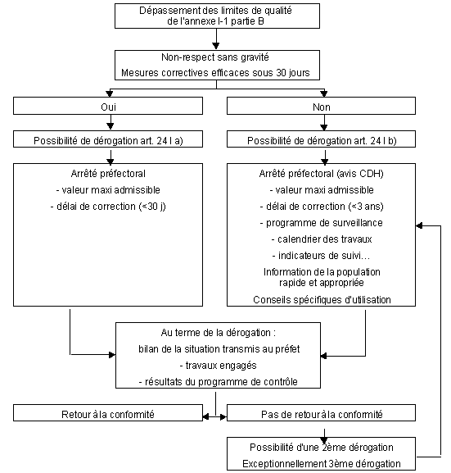
( Source : Office International de l'Eau)

